编程训练一
１、程序的功能是对字符串加密。密钥为一数字串，每个数字表示将首字符右移的位置，例如，若明文字符串为"help me"，密钥为“4235”密钥中第一个数字4表示将首字符h移到位置4，得到新字符串elph me，再取密钥的下一个数字符串2，表示将首字符e移到第2位，得到新字符串leph me,进行上述操作，直到最后一个密钥数字处理完就得到密文。若移位超出原文长度，则自动回转（按原文长度取模,举例，原文长为7，密钥值为9，则应移到第2位）。

#include "stdio.h"
main()
{ char mw[]="help me!",jmmy[]="2059454684564683546845468796",x;
int i=0,j,len=strlen(mw),k;
while(jmmy[i])
{ j=(jmmy[i]-'0')%len;
x=mw[0];
for(k=1;k<j;k++)
mw[k-1]=mw[k];
mw[j-1]=x;
i++;
}
puts(mw);
}
２、程序的功能是查找给定范围内[100-999]满足以下条件的整数数对。
条件1是每个整数的各位数字各不相同，且不得为数字0；
条件2是第二个数等于第一个数的两倍。例如123和246就是符合条件的数对。
（结果比较多，不便于列出，只要结果符合要求）
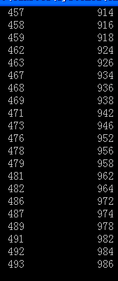
#include "stdio.h"
int ishbxt(int x)
{ int a[10]={0},i,t,bz;
while(x!=0)
{ t=x%10;
a[t]=a[t]+1;
x=x/10;
}
bz=1;
if(a[0]!=0) bz=0;
for(i=1;i<=9;i++)
if(a[i]>1)
bz=0;
return bz;
}
main()
{ int i;
for(i=100;i<=499;i++)
{ if(ishbxt(i)==1 && ishbxt(2*i)==1)
printf("%8d\t%8d\n",i,2*i);
}
}
3、程序的功能是求出1-500之间的所有自守数。一个数出现在它平方数的右边。如 5 6 25 76等，求出1000以内的所有自守数。
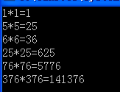
#include "stdio.h"
main()
{
long i,t,f;
for(i=1;i<=500;i++)
{
t=i*i;
if(i<10)
f=t%10;
else if(i<100)
f=t%100;
else
f=t%1000;
if (i==f)
printf("%ld*%ld=%ld\n",i,i,i*i);
}
}
４、从键盘输入m,n,找出[m-n]之间的所有“和亲数”。又称亲密数。
对于两个正整数，如果其中的一个整数是另一个整数的全部真因子（包括1但不包括本身的因子）之和，反之亦然，则称这两个数为“和亲数”。例如，220有真因子“1，2，4，5，10，11，20，22，44，55，110”，其和为284，而284有真因子“1，2，4，71，142”，其和为220，因此220和284就是一对和亲数。
具体要求如下：
- 从键盘输入m,n,(且m<n)，能找出m-n之间的所有和亲数。
- 主程序调用一个函数heqinshu(m,n)求出m,n之间的所有和亲数，并在函数中将和亲数对直接打印在屏幕上。并让函数带回和亲数的对数，在主程序中将和亲数的对数存入顺序文件”hqds.out”中。
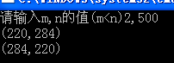
- 测试数据m=2,n=500
屏幕结果：
（220，284）
（284，220）
#include "stdio.h"
int zyzh(int x)
{ int i,s=0;
for(i=1;i<x;i++)
{
if(x%i==0) s+=i;
}
return s;
}
main()
{
int m,n,i,yzh,t;
do /*输入m,n，并保证正确性*/
{
printf("请输入m,n的值(m<n)");
scanf("%d,%d",&m,&n);
}while(m>n);
for(i=m;i<=n;i++)
{
yzh=zyzh(i);
t=zyzh(yzh);
if(t==i && i!=yzh) printf("(%d,%d)\n",i,yzh);
}
}40401
5、一个正整数被称为奇妙平方数，如果此数的平方与它的逆序数的平方互为逆序数。例如，12^2=144, 21^2=441,12 与 21 互逆 ,144 与 441 互逆 ,12 就是奇妙平方数。找出 1-300 以内所有的奇妙平方数。
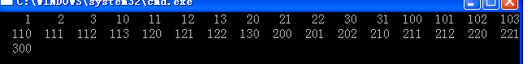
#include "stdio.h"
long nx(long x)
{
long i,k=0;
while(x!=0)
{
k=k*10+x%10;
x=x/10;
}
return k;
}
main()
{
long i;
for(i=1;i<=300;i++)
{
if(nx(i*i)==nx(i)*nx(i))
printf("%5ld",i);
}
}

